Коммуникационный процесс

Выше показано, как широко обмен информацией охватывает разные части организации и каким образом он соотносится с ее эффективностью. Вы знаете, конечно, что обмен информацией в организациях не всегда так эффективен, как следовало бы. На деле люди общаются между собой менее эффективно, чем им это кажется.
Этот факт был проиллюстрирован Ренсисом Лайкертом при изучении работы мастеров и их подчиненных на одном из предприятий коммунального обслуживания.

ПРИМЕР 6.1.
Как использовать слухи

Как только я выявил каналы распространения слухов в конторе, я быстро понял, как их использовать.
Я периодически организовывал утечку информации и узнавал о реакции на нее по каналам обратной связи в этой системе, перед тем как принимать решение или изменять что-то в своих действиях. Так я выявлял возможную реакцию людей. Если она оказывалась благоприятной, я выполнял намеченное, если нет — заново обдумывал план действий. Я, случалось, выжидал с нововведениями, давал новостям ход на еще одной волне слухов, или же действовал по прежнему плану, но более осторожно.
Примерно раз в неделю я спрашивал своего секретаря: «Что новенького, Сара?» Зная, что меня не интересуют личные дела сотрудников, а нужны только сведения, относящиеся к делам, Сара не однажды выдавала интересные и важные для меня новости. Как-то раз она предупредила меня, что на следующем совещании один из управляющих собирается предложит реорганизацию, в результате которой мой отдел перейдет в его подчинение.
Он был из породы «создателей империй», а я должен был стать одной из его жертв.
Загодя получить предупреждение, значит загодя вооружиться для отпора, поэтому я спокойно спланировал свою контрстратегию. Я обратился к «создателю империй» с предложением передать его отдел в мое подчинение. Он так мучался, объясняя, почему этого нельзя делать, что даже не дошел до вопроса относительно моего отдела. Потом я попросил Сару сообщить по каналам распространения слухов, что если этот руководитель отстанет от моего отдела, я сделаю то же самое по отношению к нему. Мы с ним ни разу не разговаривали с глазу на глаз и вслух не признавались в существовании конфликта. Однако по каналам распространения слухов ко мне пришел ответ: «Мир»; и наши отношения оставались мирными все время, пока он и я работали в этой организации.
Источник выдержки из статьи William A. Delaney, «The Secretarial Grapevine», Supervisory Management, March 1983, p. 33.

В то время как 85% мастеров считали, что их подчиненные чувствуют себя свободно при обсуждении важных деловых вопросов, только у 51% подчиненных в действительности присутствовало это чувство свободы. В другом исследовании начальник отдела зарегистрировал инструкции или передаваемые подчиненным решения по 165 специальным поводам. Судя по записям подчиненных, они были осведомлены только о 84 таких сообщениях. Один из исследователей проанализировал работу калифорнийской компании в области здравоохранения и выявил существенные различия между руководителями высшего, среднего и низового уровней в том, как они оценивают эффективность коммуникаций в их организации.
Кроме того, во многих случаях передаваемое сообщение оказывается неправильно понятым и, следовательно, обмен информацией — неэффективным. Джон Майнер, выдающийся исследователь в области управления, указывает, что, как правило, лишь 50% попыток обмена информацией приводит к обоюдному согласию общающихся. Чаще всего причина столь низкой эффективности состоит в забвении того факта, что коммуникация — это обмен.
В ходе обмена обе стороны играют активную роль. К примеру, если вы как управляющий описываете одному из подчиненных, как нужно изменить работу, это только начало обмена. Чтобы обмен информацией стал эффективным, ваш подчиненный должен сообщить вам, как он понимает задачу и ваши ожидания в отношении результатов его деятельности. Обмен информацией происходит только в том случае, когда одна сторона «предлагает» информацию, а другая воспринимает ее. Чтобы было именно так, следует уделять пристальное внимание коммуникационному процессу.
КОММУНИКАЦИОННЫЙ ПРОЦЕСС — это обмен информацией между двумя или более людьми.
Основная цель коммуникационного процесса — обеспечение понимания информации, являющейся предметом обмена, т.е. сообщений. Однако сам факт обмена информацией не гарантирует эффективности общения участвовавших в обмене людей. Вы, конечно, сами сталкивались со случаями малоэффективного обмена информацией с друзьями, семьей, сотрудниками на работе. Чтобы лучше понимать процесс обмена информацией и условия его эффективности, следует иметь представление о стадиях процесса, в котором участвуют двое или большее число людей.

Элементы и этапы процесса коммуникаций

В процессе обмена информацией можно выделить четыре базовых элемента.
1. Отправитель, лицо, генерирующее идеи или собирающее информацию и передающее ее.
2. Сообщение, собственно информация, закодированная с помощью символов.
3. Канал, средство передачи информации.
4. Получатель, лицо, которому предназначена информация и которое интерпретирует ее.
При обмене информацией отправитель и получатель проходят несколько взаимосвязанных этапов. Их задача — составить сообщение и использовать канал для его передачи таким образом, чтобы обе стороны поняли и разделили исходную идею. Это трудно, ибо каждый этап является одновременно точкой, в которой смысл может быть искажен или полностью утрачен. Указанные взаимосвязанные этапы таковы:
1. Зарождение идеи.
2. Кодирование и выбор канала.
3. Передача.
4. Декодирование.

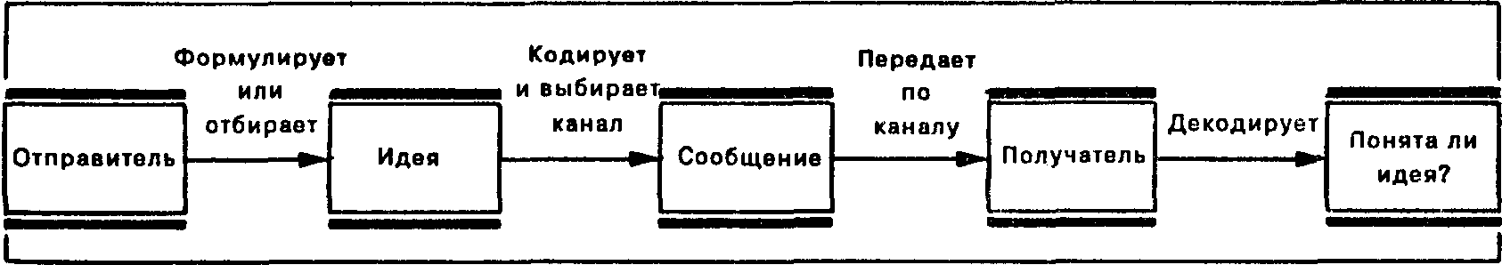

Рис. 6.1. Простая модель процесса обмена информацией.

Эти этапы проиллюстрированы на рис. 6.1. в виде простой модели процесса коммуникаций.
Хотя весь процесс коммуникаций часто завершается за несколько секунд, что затрудняет выделение его этапов, мы проанализируем эти этапы, чтобы показать, какие проблемы могут возникать в разных точках. Этот анализ подобен внимательному разглядыванию каждого кадра короткого эпизода на кинопленке.
ЗАРОЖДЕНИЕ ИДЕИ. Обмен информацией начинается с формулирования идеи или отбора информации. Отправитель решает, какую значимую идею или сообщение следует сделать предметом обмена. К сожалению, многие попытки обмена информацией обрываются на этом первом этапе, поскольку отправитель не затрачивает достаточного времени на обдумывание идеи. Кит Дэвис подчеркивает важность данного этапа: «Неудачное сообщение не станет лучше на глянцевой бумаге или от увеличения мощности громкоговорителя. Лейтмотив этапа — «не начинайте говорить, не начав думать».
Важно помнить, что идея еще не трансформирована в слова или не приобрела другой такой формы, в которой она послужит обмену информации. Отправитель решил только, какую именно концепцию он хочет сделать предметом обмена информацией. Чтобы осуществить обмен эффективно, он должен принять в расчет множество факторов. К примеру, руководитель, желающий обменяться информацией об оценке результатов работы, должен четко понимать, что идея состоит в том, чтобы сообщить подчиненным конкретную информацию об их сильных и слабых сторонах и о том, как можно улучшить результаты их работы. Идея не может заключаться в смутных общих похвалах или критике поведения подчиненных.
Этот пример показывает также связь между восприятием и коммуникацией. У руководителя, который считает подчиненных способными к развитию и совершенствованию, а значит, нуждающимися в информации с оценкой результатов их работы, скорее всего найдутся дельные позитивные идеи для обмена информацией на указанную тему по существу. Управляющий, который воспринимает подчиненных как детей, ждущих, чтобы их поправляли и направляли, скорее всего заложит в свои идеи критицизм отрицательного свойства, свойственный такому образу мышления.
Еще один пример потенциальных проблем на этапе зарождения идеи дает нам начальник цеха, только что принявший сообщение от высшего руководства о том, что компании нужно на 6 % увеличить производство видеоигр без увеличения сверхурочных выплат. Если начальник цеха не сможет сообразить, каким путем лучше всего обменяться этой информацией с подчиненными и направит им это сообщение в точности таким, каким оно было получено, возможны недоразумения, поскольку рабочие поймут лишь сам факт того, что изменения необходимы. Если же руководитель в самом деле продумает те идеи, которые требуют передачи, он может прийти к следующим заключениям:
1. Рабочие должны понять, какие именно нужны изменения — прирост объема производства на 6% без дополнительных сверхурочных.
2. Рабочие должны понять, почему нужны эти изменения, иначе они могут сделать вывод, что компания пытается выжимать из них побольше, а платить поменьше, и взбунтоваться.
3. Рабочие должны понять, каким образом следует осуществить изменения — качество продукции и уровень брака не должны измениться вследствие прироста объема производства, иначе эффективность может снизиться, а не возрасти, как того требует в своем сообщении высшее руководство.
Руководители, неудовлетворительно обменивающиеся информацией, могут действовать неудачно, поскольку по отношению к ним именно так действует высшее руководство. Дело в том, что руководители высшего звена часто служат ролевой моделью для поведения подчиненных. Если наши руководители склонны к принуждению или не откровенны в обмене информацией с нами, мы вполне можем повести себя подобным образом, обмениваясь информацией со своими подчиненными. Однако вы находитесь в ином положении, чем ваше начальство. Поэтому вовсе необязательно действовать в том же стиле, даже если этот стиль эффективен. Что в действительности необходимо, так это осознать — какие идеи предназначены к передаче до того, как вы отправляете сообщение, и уверенность в адекватности и уместности ваших идей с учетом конкретной ситуации и цели.
КОДИРОВАНИЕ И ВЫБОР КАНАЛА. Прежде чем передать идею, отправитель должен с помощью символов закодировать ее, использовав для этого слова, интонации и жесты (язык тела). Такое кодирование превращает идею в сообщение.
Отправитель должен также выбрать канал, совместимый с типом символов, использованных для кодирования. К некоторым общеизвестным каналам относятся передача речи и письменных материалов, а также электронные средства связи, включая компьютерные сети, электронную почту, видеоленты и видеоконференции. Если канал непригоден для физического воплощения символов, передача невозможна. Картина иногда достойна тысячи слов, но не при передаче сообщения по телефону. Подобным образом может быть неосуществимым одновременный разговор со всеми работниками сразу. Можно разослать памятные записки, предваряющие собрания небольших групп, для обеспечения понимания сообщения и приобщения к проблеме.
Если канал не слишком соответствует идее, зародившейся на первом этапе, обмен информацией будет менее эффективен. Например, руководитель хочет предупредить подчиненного о недозволенности допущенных последним серьезных нарушении мер безопасности, и делает это во время легкой беседы за чашкой кофе или послав ему записку по случаю. Однако по этим каналам, вероятно, не удастся передать идею серьезности нарушений столь же эффективно, как официальным письмом или на совещании. Подобным образом, направление подчиненной записки об исключительности ее достижения не передаст идею о том, насколько важен сделанный ею вклад в работу, и не будет в той же мере эффективным, как прямой разговор с последующим официальным письмом с выражением благодарности, а также с премией.
Выбор средства сообщения не должен ограничиваться единственным каналом. Часто желательно использовать два или большее число средств коммуникаций в сочетании. Процесс усложняется, поскольку отправителю приходится устанавливать последовательность использования этих средств и определять временные интервалы в последовательности передачи информации. Тем не менее, исследования показывают, что одновременное использование средств обмена устной и письменной информацией обычно эффективнее, чем, скажем, только обмен письменной информацией. Обсуждая результаты этого исследования, профессор Терренс Митчел указывает: «Главный вывод этой работы в том, что устное плюс письменное сообщение скорее всего делают обмен информацией более эффективным в большей части случаев». Ориентация на оба канала заставляет тщательнее готовиться и письменно регистрировать параметры ситуации. Однако никоим образом каждый информационный обмен не должен быть письменным. В этом случае потоки бумаг становятся неуправляемыми.
Второй этап станет более понятным, если представить его себе как операцию упаковки. Многие действительно хорошие продукты не находят сбыта, пока не обретут такой упаковки, которую потребитель сочтет понятной и привлекательной одновременно. Подобным образом, многие люди с прекрасными идеями не в состоянии упаковать их с помощью символов и вложить в каналы, значимые и притягательные для получателя. Когда такое происходит, идея, будь она даже распрекрасной, зачастую не находит «сбыта».
ПЕРЕДАЧА. На третьем этапе отправитель использует канал для доставки сообщения (закодированной идеи или совокупности идей) получателю. Речь идет о физической передаче сообщения, которую многие люди по ошибке и принимают за сам процесс коммуникаций. В то же время, как мы видели, передача является лишь одним из важнейших этапов, через которые необходимо пройти, чтобы донести идею до другого лица.
ДЕКОДИРОВАНИЕ. После передачи сообщения отправителем получатель декодирует его. Декодирование — это перевод символов отправителя в мысли получателя. Если символы, выбранные отправителем, имеют точно такое же значение для получателя, последний будет знать, что именно имел в виду отправитель, когда формулировалась его идея. Если реакции на идею не требуется, процесс обмена информации на этом должен завершиться.
Однако по ряду причин, о которых речь пойдет ниже, получатель может придать несколько иной, чем в голове отправителя, смысл сообщению. С точки зрения руководителя, обмен информацией следует считать эффективным, если получатель продемонстрировал понимание идеи, произведя действия, которых ждал от него отправитель.

Обратная связь и помехи

Прежде чем обсуждать различные препятствия на пути обмена информацией, вам необходимо усвоить две важные концепции — обратной связи и помех.
ОБРАТНАЯ СВЯЗЬ. При наличии обратной связи отправитель и получатель меняются коммуникативными ролями. Изначальный получатель становится отправителем и проходит через все этапы процесса обмена информацией'для передачи своего отклика начальному отправителю, который теперь играет роль получателя. Специалист по обмену информацией в бизнесе, профессор Филипп Льюис пишет:
«Обратная связь — это опорная реакция на то, что услышано, прочитано или увидено; информация (в вербальном или невербальном оформлении) отсылается назад отправителю, свидетельствуя о мере понимания, доверия к сообщению, усвоения и согласия с сообщением. Эффективный обмен информацией должен быть двусторонне направленным: обратная связь необходима, чтобы понять, в какой мере сообщение было воспринято и понято... Руководитель нс может думать, что все, сказанное или написанное им, будет в точности понято так, как он замышлял. Руководитель, опирающийся на такое ложное допущение, отсекает себя от реальности. Руководитель, который не наладит обратную связь для получателя информации, обнаружит, что эффективность его управленческих действий резко снижена. Аналогичным образом, если обратная связь с работниками заблокирована, руководитель в конце концов окажется изолированным или обманываемым».
Обратная связь может способствовать значительному повышению эффективности обмена управленческой информацией. Согласно ряду исследований двусторонний обмен информацией (при наличии возможностей для обратной связи) по сравнению с односторонним (обратная связь отсутствует), хотя и протекает медленнее, тем не менее эффективнее снимает напряжения, более точен и повышает уверенность в правильности интерпретации сообщений. Это подтверждено в самых разных культурах. Ниже в данной главе мы даем рекомендации о том, как можно расширить возможности обратной связи.

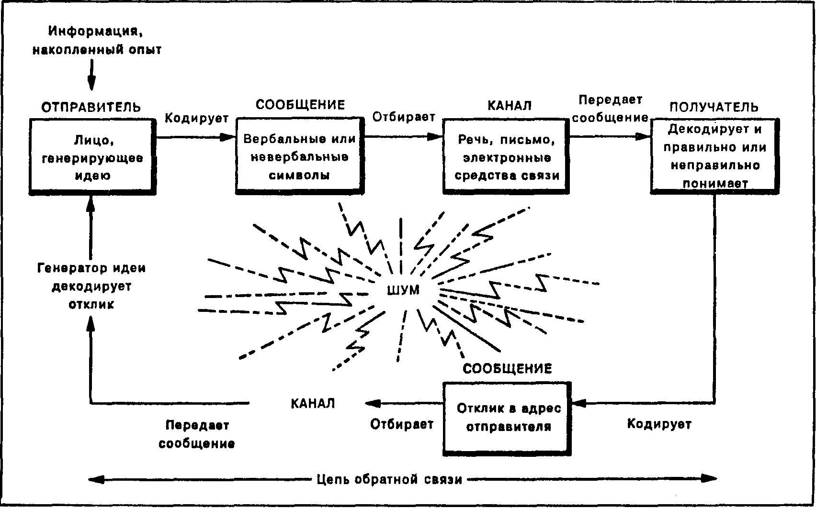

Рис. 6.2. Процесс обмена информацией как система с обратной связью и шумом.

ШУМ. Обратная связь заметно повышает шансы на эффективный обмен информацией, позволяя обеим сторонам подавлять шум. На языке теории передачи информации шумом называют то, что искажает смысл. Источники шума, которые могут создавать преграды на пути обмена информацией, варьируют от языка (в вербальном или невербальном оформлении) до различий в восприятии, из-за которых может изменяться смысл в процессах кодирования и декодирования, и до различий в организационном статусе между руководителем и подчиненным, которые могут затруднять точную передачу информации.
Определенные шумы присутствуют всегда, поэтому на каждом этапе процесса обмена информацией происходит некоторое искажение смысла. Обычно мы ухитряемся преодолеть шум и передать наше сообщение. Однако высокий уровень шума определенно приведет к заметной утрате смысла и может полностью блокировать попытку установления информационного обмена. С позиций руководителя, это должно обусловить снижение степени достижения целей в соответствии с передаваемой информацией. На рис. 6.2. процесс обмена информацией представлен как система с обратной связью и шумом.

